Федеральное государственное автономное образовательное учреждение высшего образования «Национальный исследовательский университет «Московский институт электронной техники»

Направление подготовки: 09.03.04 «Программная инженерия»

Дисциплина «Сети и телекоммуникации»

Отчёт

по лабораторной работе 3-4

Работу выполнил:

Студент группы ПИН-44

Гусаров Андрей Александрович

Работу проверил:

Старший преподаватель Института СПИНТех  
Виталий Владимирович Кокин

Оглавление

Цель работы 3

Аннотация 3

Выбор языка программирования 3

Выбор среды разработки 4

Алгоритм работы приложения 5

Схема данных 6

Результат разработки 7

Заключение 8

Список использованной литературы 8

# Цель работы

# Научиться формировать IP, TCP, UDP, ICMP пакеты c использованием сокетах. Изучить принципы приема пакетов с использованием сокетов.

# Аннотация

В отчете рассматриваются этапы выполнения лабораторных работ по теме:

“ Сетевое программирование с использованием RAW-сокетов.”

# Выбор языка программирования

Оценки по шкале от 0 (плохо) до 10 (хорошо)

|  |  |  |  |  |  |
| --- | --- | --- | --- | --- | --- |
| Язык и технология | Простота разработки  графического  интерфейса | Объем занимаемой оперативной памяти | Скорость работы конечного продукта | Кроссплатформенность | Скорость разработки программы |
| С#+WPF | 8 | 8 | 8 | 8 | 8 |
| С#+WinForms | 7 | 7 | 8 | 5 | 7 |
| Java+javaFx | 9 | 7 | 8 | 9 | 7 |
| Java+swing | 4 | 7 | 8 | 9 | 4 |
| Python+PyQt | 9 | 6 | 6 | 9 | 10 |
| Assembler | 1 | 10 | 10 | 0 | 1 |
| Python + Qt | 10 | 6 | 6 | 9 | 10 |
| C++ + Qt | 9 | 9 | 9 | 9 | 4 |
| Delphi | 3 | 5 | 7 | 3 | 4 |
| Ruby+WxRuby | 5 | 7 | 6 | 7 | 5 |

# Выбор среды разработки

|  |  |
| --- | --- |
| Среда разработки | Особенности |
| Visual Studio 2019 | Требуется настройка проекта. Отсутствует встроенный редактор GUI.  Отсутствуют удобства для разработки на Python (PEP-8 анализатор и т.п.) |
| Qt Creator | Хорошая поддержка Qt. Все есть из коробки. |
| PyCharm | Требуется настройка проекта. Отсутствует встроенный редактор GUI. |

# Алгоритм работы приложения

# 

# Схема данных

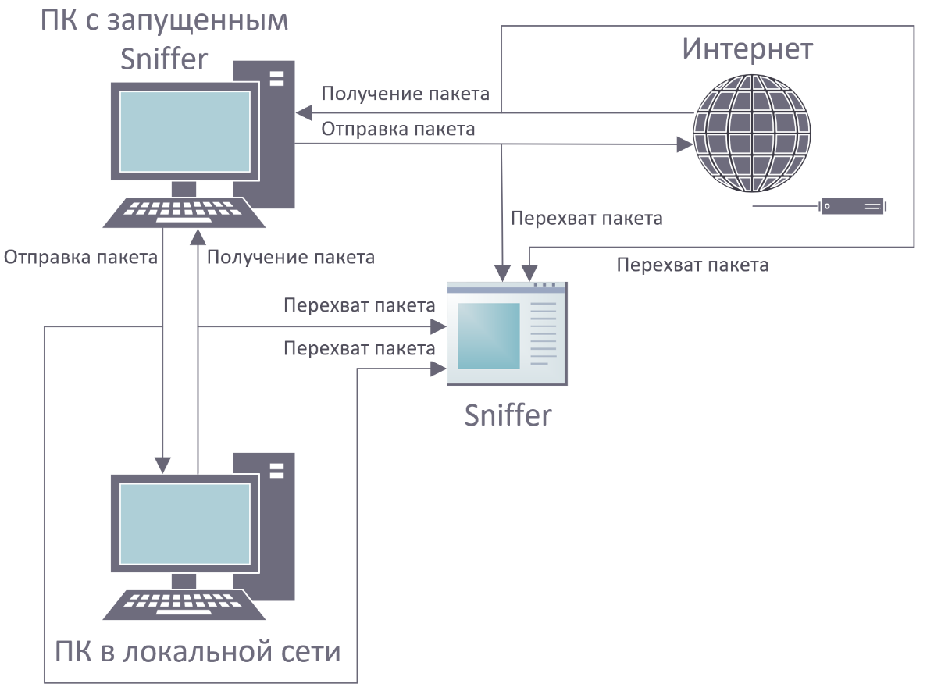

# Результат разработки

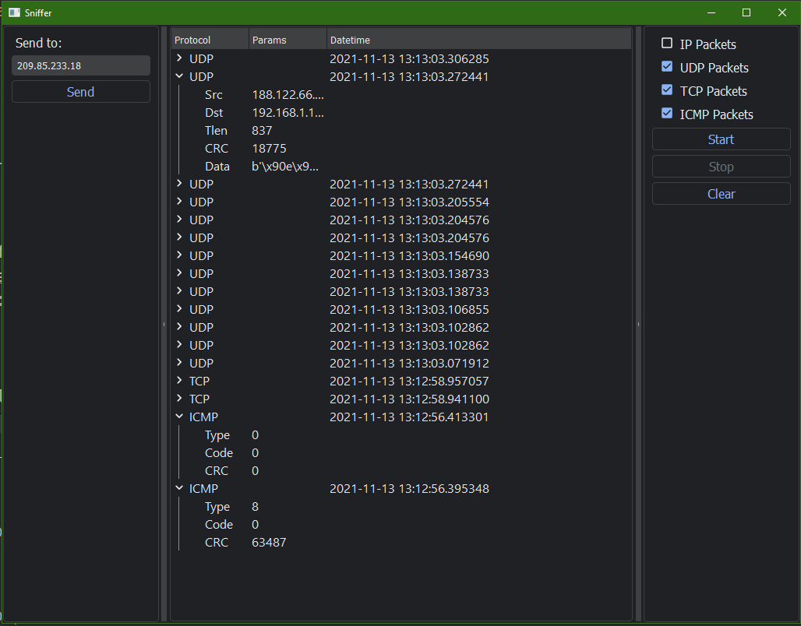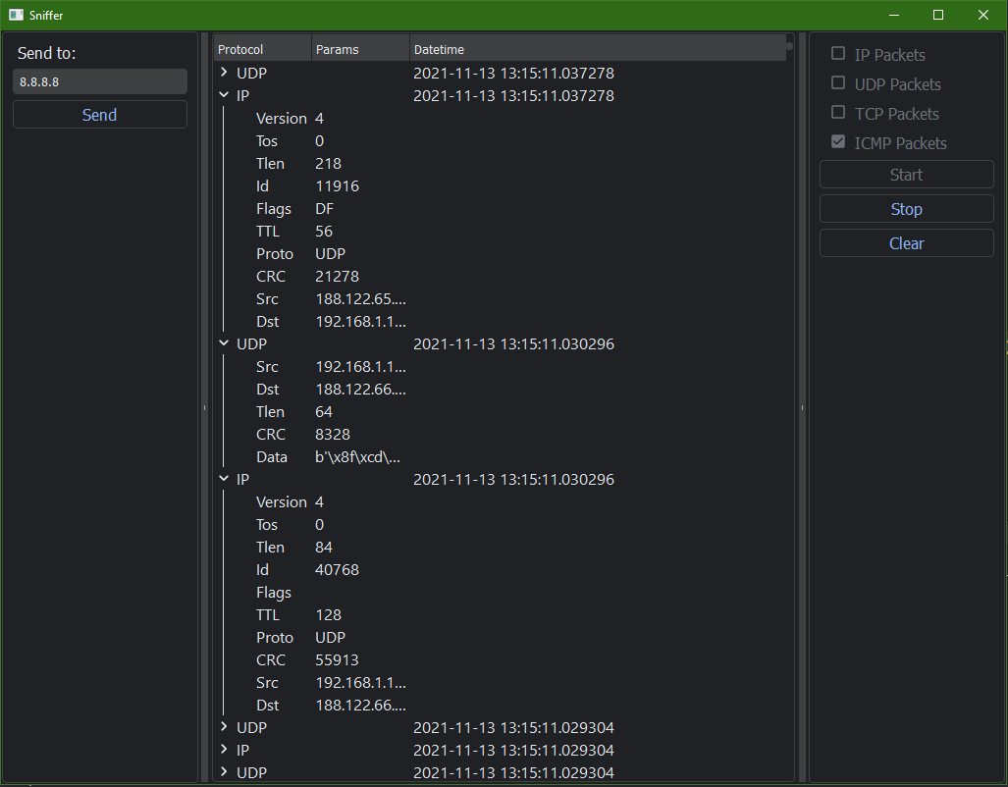

# Заключение

В ходе лабораторной работы было создано приложения “Sniffer”, реализующие отправку эхо-сообщения ICMP, а также получение всех пакетов начиная с уровня IP-протокола, получаемых сетевым адаптером. Были изучены принципы работы с IP, ICMP, UDP, TCP пакетами.

# Список использованной литературы

1. Лабораторная работа № 3-4. Сетевое программирование с использованием RAW-сокетов.
2. <https://doc.qt.io/qt-5/index.html>
3. <https://habr.com/ru/post/134457/>
4. <https://wiki.qt.io/PySide_Tutorials>
5. <https://scapy.readthedocs.io/en/latest/index.html>